|  |
| --- |
| Муниципальное бюджетное учреждение дополнительного образования «Дом детского творчества» Солигаличского муниципального района Костромской области  E-mail: solddt@mail.ru  «27» марта 2020 г.  № 28 |

Приказ № 12

от 27 марта 2020 года

«Об организации образовательной деятельности в МБУ ДО «Дом детского творчества» в условиях введения режима повышенной готовности с целью недопущения завоза и распространения новой короновирусной инфекции

на территории Солигаличского муниципального района

Костромской области

На основании приказов Министерства просвещения Российской Федерации от 17 марта 2020 года № 103 «Об утверждении временного порядка сопровождения реализации образовательных программ начального общего, основного общего, среднего общего образования, образовательных программ среднего профессионального образования и дополнительных общеобразовательных программ с применением электронного обучения и дистанционных образовательных технологий» и № 104 «Об организации образовательной деятельности в организациях, реализующих образовательные программы начального общего, основного общего и среднего общего образования, образовательные программы среднего профессионального образования, соответствующего дополнительного профессионального образования и дополнительные общеобразовательные программы в условиях распространения новой коронавирусной инфекции на территории Российской Федерации», приказа ДОН КО от 26.03.2020г. № 585 «Об организации образовательной деятельности в организациях, реализующих дополнительные общеобразовательные программы, в условиях введения режима повышенной готовности с целью недопущения завоза и распространения новой короновирусной инфекции на территории Костромской области», с целью минимизации рисков и угроз, связанных с распространением на территории Солигаличского муниципального района Костромской области новой коронавирусной инфекции, приказа отдела образования администрации Солигаличского мунципального района Костромской области №55 от 27.03.2020 «Об организации образовательной деятельности в организациях, реализующих дополнительные общеобразовательные программы, в условиях введения режима повышенной готовности с целью недопущения завоза и распространения новой короновирусной инфекции на территории Солигаличского муниципального района Костромской области»

приказываю:

1. перейти с 6.04.2020 года на реализацию дополнительных общеобразовательных программ с использованием электронного обучения и дистанционных образовательных технологий, обеспечив организацию контактной работы обучающихся и педагогических работников исключительно в электронной информационно-образовательной среде;

2. обеспечить реализацию образовательных программ в полном объеме;

3. в срок до 30.03.2020 года обеспечить разработку и утверждение соответствующих локальных актов об организации дистанционного обучения;

4. обеспечить оперативное информирование работников учреждения, обучающихся и их родителей о сроках и порядке перехода на реализацию образовательных программ с применением электронного обучения и дистанционных образовательных технологий;

5. обеспечить проведение ежедневного мониторинга за ходом образовательного процесса с применением электронного обучения и дистанционных образовательных технологий;

6. обеспечить оперативное отражение информации об организации образовательного процесса на официальном сайте образовательной организации;

7. создать телефонную «горячую линию» и «горячую линию» в информационно-телекоммуникационной сети «Интернет» по вопросам реализации образовательных программ с применением электронного обучения и дистанционных образовательных технологий, а также для обращений граждан и обеспечить их работу;

8. обеспечить информационное оповещение родительской общественности через создание доступных информационных каналы, а также путем размещения на сайте образовательной организации информационного письма о временном порядке реализации образовательной программы с применением дистанционных технологий;

9. организовать сбор оперативных сведений о режиме трудового дня педагогических работников, участвующих в реализации образовательной программы с применением дистанционных образовательных технологий;

10. активизировать с учетом изменившихся условий реализации образовательных программ воспитательную работу, направленную на развитие личности, создание условий для самоопределения и социализации обучающихся на основе социокультурных, духовно-нравственных ценностей и принятых в обществе правил, норм поведения в интересах человека, семьи, общества и государства.

11. Контроль за исполнением настоящего приказа оставляю за собой.

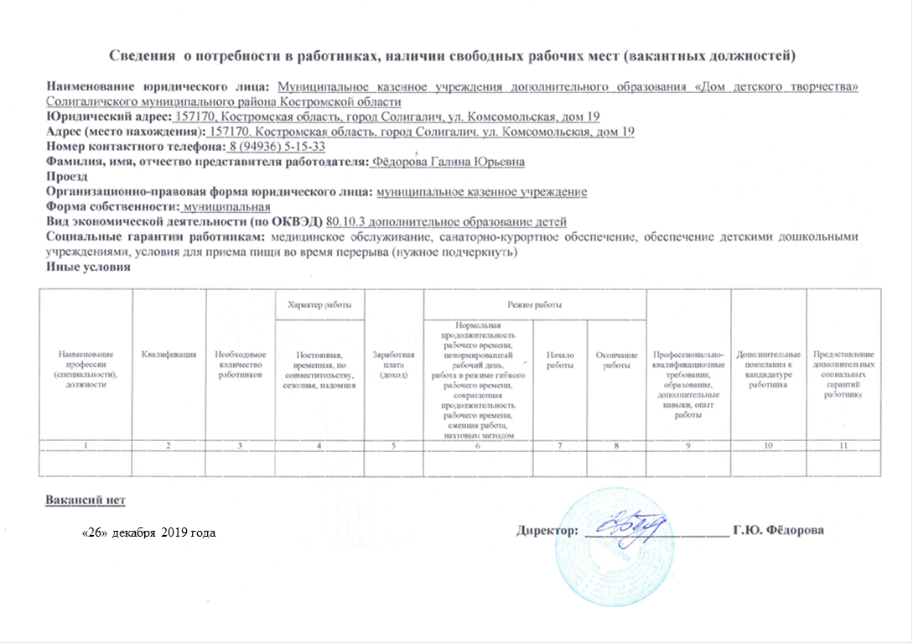

Директор: Г.Ю. Фёдорова